Рекомендации по работе с презентацией тематического занятия «А. Прохоренко - Герой современной России» для обучающихся 8–9-х классов
Цель: формирование ценностного отношения к событиям современной военной истории, к подвигу российских солдат, осмысление обучающимися опыта героической защиты Родины и дружественных России стран.
Задачи:
- воспитание у обучающихся благодарной памяти о российских офицерах, борющихся с чумой ХХI века – терроризмом, чувства гордости за свою страну;
- воспитание у обучающихся чувства патриотизма и ответственности;
- развитие умения аргументированно высказывать свою точку зрения;
- формирование гуманистических качеств личности;
- формирование активной гражданской позиции, сопричастности к героической истории Российского государства.
Методический материал носит рекомендательный характер; учитель, принимая во внимание особенности каждого класса, может варьировать задания, их количество, менять этапы занятия.

Слайд | Комментарий для учителя
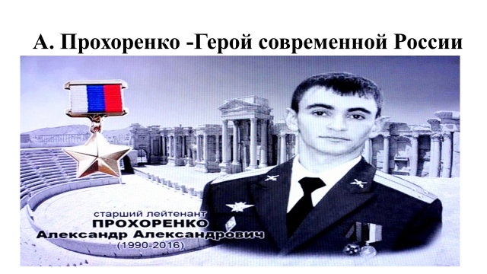 | Задание № 1.  Прочитайте текст в рабочем листе, рассмотрите фото на слайде, выполните задание.  http://vysotarb.ru/news/1585  1. Объясните смысл фразы «Героями не рождаются, героями становятся».  2. Какую профессию выбрал для себя Александр Прохоренко после окончания школы?  3. Попробуйте сформулировать цель и задачи нашего занятия.
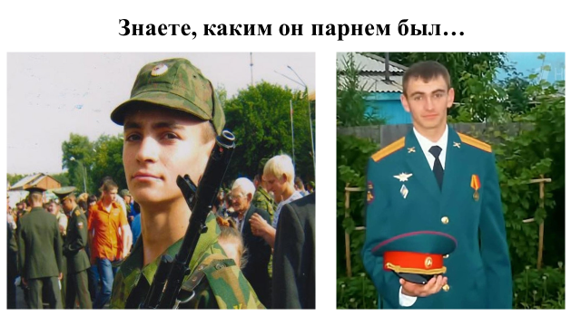 | Задание № 2.  Прочитайте текст в рабочем листе и ответьте на вопросы.  http://vysotarb.ru/news/1585  1. Какими качествами характера обладал Александр Прохоренко?  2. В чём заключался подвиг А. Прохоренко?  3. Мог ли А. Прохоренко поступить иначе?  Аргументируйте свой ответ.
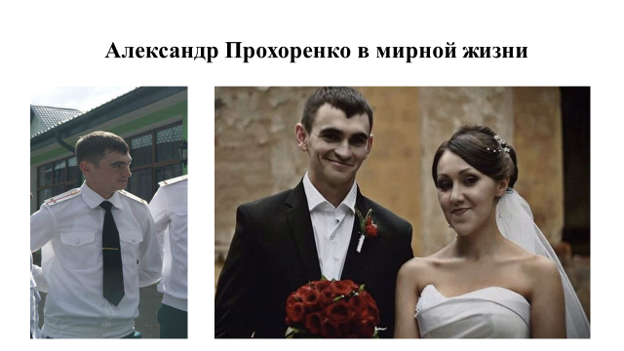 | Задание № 3.  Прочитайте текст стихотворения Э. Асадова, ответьте на вопросы и выполните задание.  1. Выскажите свое отношение к словам поэта Эдуарда Асадова.  2. Как вы считаете, что нужно для того, чтобы стать настоящим человеком?  Аргументируйте свой ответ.
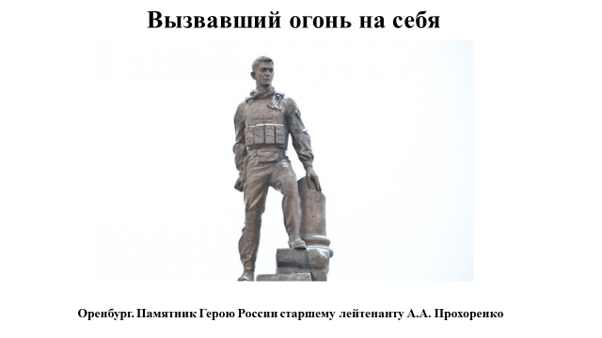 | Задание № 4.  Прочитайте тексты в рабочем листе, изучите изображение на слайде, ответьте на вопросы.  http://vysotarb.ru/news/1585  Как оценила мировая общественность подвиг А. Прохоренко? Что объединяет эти высказывания?
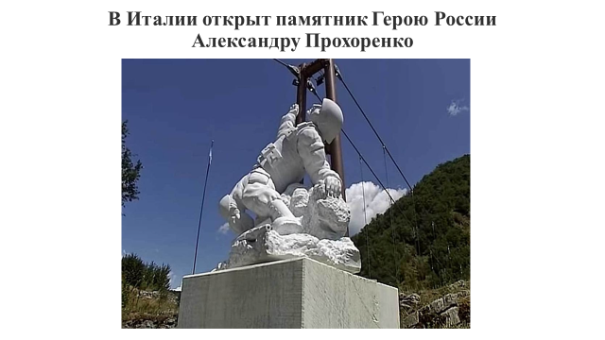 | Задание № 5.  Прочитайте тексты, изучите фото, выполните задание.  https://ria.ru/accents/20160506/1427980465.html  1. Проанализируйте тексты, сделайте выводы из прочитанного.  2. Считаете ли вы, что терроризм является общей проблемой всех народов и стран?  3. Что хотели сказать мэрия и жители города Вальи-Сотто в Италии, открывая памятник Александру Прохоренко?  Аргументируйте свой ответ.
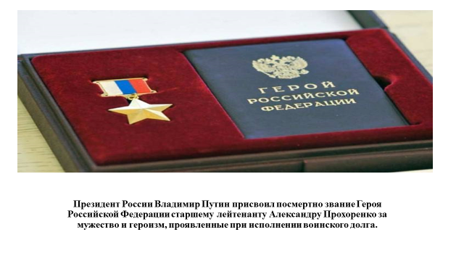 | Задание № 6.  Прочитайте тексты, просмотрите фото и выполните задание.  http://www.award.gov.ru/hero.html  http://vysotarb.ru/news/1585  https://www.1tv.ru/news/2016-04-11/300164-za_podvig_v_sirii_avianavodchiku_aleksandru_prohorenko_prisvoeno_zvanie_geroya_rossii  Сформулируйте общечеловеческие ценности, которые защитил офицер А. Прохоренко ценой собственной жизни. Аргументируйте свой ответ.

Источники информации (дата обращения 18.12.2017):
http://www.award.gov.ru/hero.html
http://vysotarb.ru/news/1585
https://ria.ru/accents/20160506/1427980465.html
https://www.1tv.ru/news/2016-04-11/300164-za_podvig_v_sirii_avianavodchiku_aleksandru_prohorenko_prisvoeno_zvanie_geroya_rossii

